
DIAC
Curso: Licenciatura em Física.
Turno: Tarde.
Disciplina: Matemática fundamental.
Professor: José Vilani.
Aluno: Rafael Bruno da Silva.

Tema:
Problema de Matemática contextualizado na Física (Equações de 1° e 2° grau)

Índice:
- Introdução.
- Noções matemáticas (Resumo de Equações de 1° e 2° grau).
- Função da velocidade, contextualizando cálculos Físicos (equação de 1° grau).
- Função horária, contextualizando cálculos Físicos (Equação de 2° grau).
- Problema matemático contextualizado na Física.
- Conclusão.
- Referências.

Introdução

Os problemas da “Ciência que estuda a natureza” estão em todos os lugares, e podem ser discutidos por vários ângulos e sobre perspectivas de análises diferentes. Um corpo e suas formas de energia, pode revelar cálculos complexos que podem explorar a Mecânica, Termologia, Óptica, Geometria da Luz e ondas, Eletromagnetismo, Relatividade entre infinitas fórmulas e conceitos matemáticos clássicos ou modernos. Convém destacar que a matemática e todo o seu saber sempre será o alicerce para o desenvolvimento dos cálculos físicos

Noções matemáticas (Resumo de Equações de 1° e 2° grau).
Para iniciar, precisamos lembrar dois tipos fundamentais de equações:
as equações do primeiro grau e as equações do segundo grau.

Equação do Primeiro Grau
- Tem a forma geral y = ax + b.
- O gráfico é sempre uma reta.
- O coeficiente a determina a inclinação; b determina o ponto onde a reta cruza o eixo vertical.
- A ideia central é que a relação entre as variáveis é linear: cada unidade que x aumenta, y aumenta (ou diminui) sempre na mesma proporção.
- Quando o a da função é maior que zero, temos uma função crescente.
- Quando o a da função é menor que zero, temos uma função decrescente.
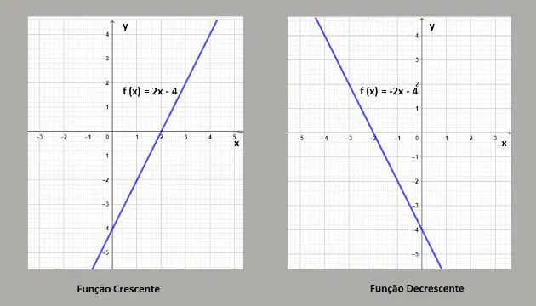

Equação do Segundo Grau
- Tem a forma y = ax² + bx + c.
- O gráfico é uma parábola.
- A variável aparece elevada ao quadrado, o que faz o valor de y crescer (ou diminuir) de maneira, não linear.
- A parábola pode abrir para cima (a > 0) ou para baixo (a < 0).
- Se o delta da função for maior que zero teremos duas raízes reais.
- Se o delta da função for igual a zero teremos somente uma raiz.
- Se o delta da função for menor que zero não existirá raízes.
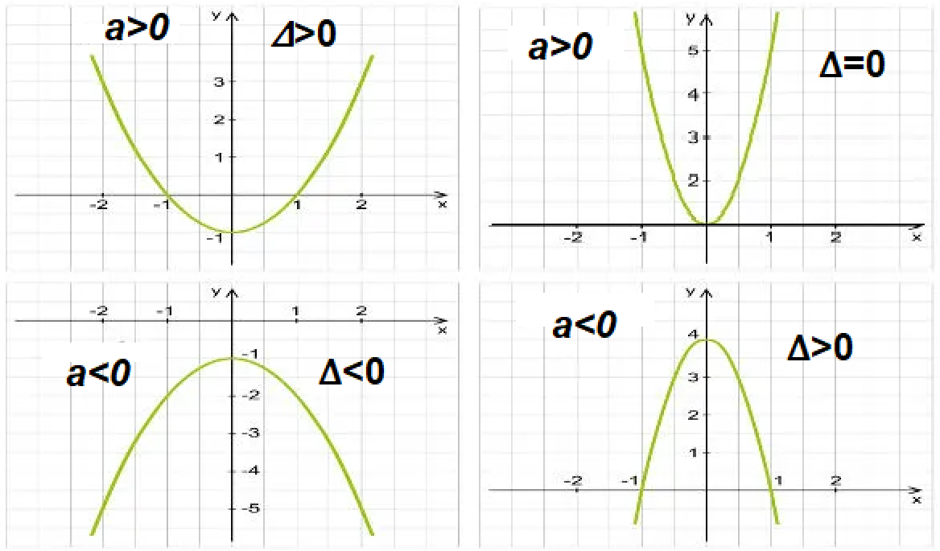
Esses dois tipos de equação serão essenciais para interpretarmos os movimentos na Física.

Função da velocidade, contextualizando cálculos Físicos (equação de 1° grau).

Como chegamos na fórmula da velocidade no MUV?
Sabemos que aceleração é a razão entre a variação da velocidade e o tempo:
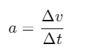
Podemos reorganizar essa relação para encontrar a velocidade final:
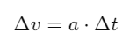
Como a variação de velocidade é a diferença entre a velocidade final v e a velocidade inicial v0:
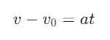
Isolando v:
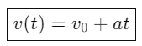

Essa é uma equação do primeiro grau na variável t.
É uma relação linear, onde a velocidade aumenta ou diminui sempre na mesma proporção ao passar do tempo.”
Seu gráfico será do tipo:
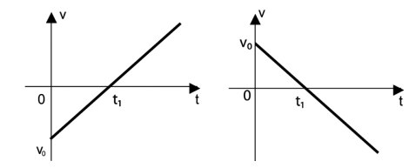

Gráfico da velocidade – reta (1º grau)
“Quando desenhamos o gráfico de v=v0+αt, obtemos uma reta.
- O coeficiente angular, α é a inclinação da reta → representa a aceleração.
- O coeficiente linear v0 é o ponto onde a reta intercepta o eixo da velocidade → velocidade no instante inicial.
Portanto, esse gráfico mostra que:
➡ Quando a aceleração é positiva, a velocidade cresce linearmente.
➡ Quando a aceleração é negativa, temos uma reta descendente.
➡ Se a aceleração é zero, a reta é horizontal (movimento uniforme).”

Função horária, contextualizando cálculos Físicos
(Equação de 2° grau).
Como chegamos à função horária do movimento? (equação de 2º grau)
Existem várias formas de explicar a origem da função horária, por derivação, integração, encadeamento, análise matemática, análises geométricas, entre ouros métodos, para evitar complexidades desnecessárias será abordado a forma mais simples de compreender a função horária do movimento.
A função horária da posição no movimento uniformemente variado (MUV) pode ser deduzida pela análise das áreas nos gráficos de velocidade × tempo. A ideia central é que a área sob a curva v(t) representa o deslocamento, e somando essas áreas conseguimos chegar à fórmula:
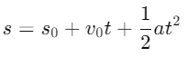
Simplificando o cálculo

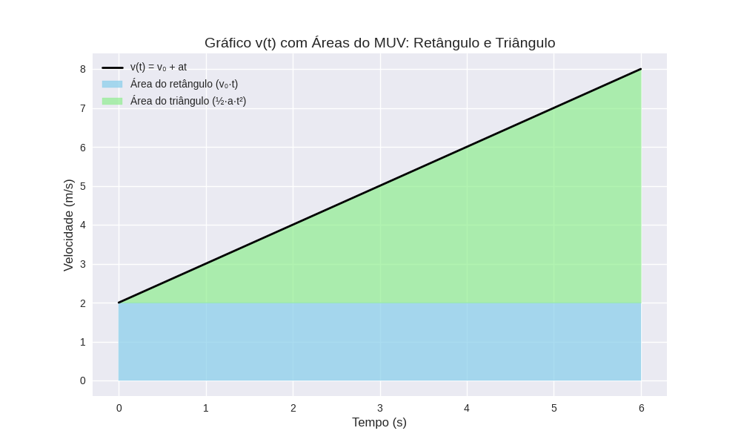

Intuição geométrica

Começamos com a definição de velocidade, a velocidade é definida como:
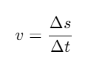
Reorganizando:
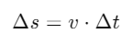
Ou seja, em cada intervalo pequeno de tempo, o deslocamento é o produto velocidade × tempo.
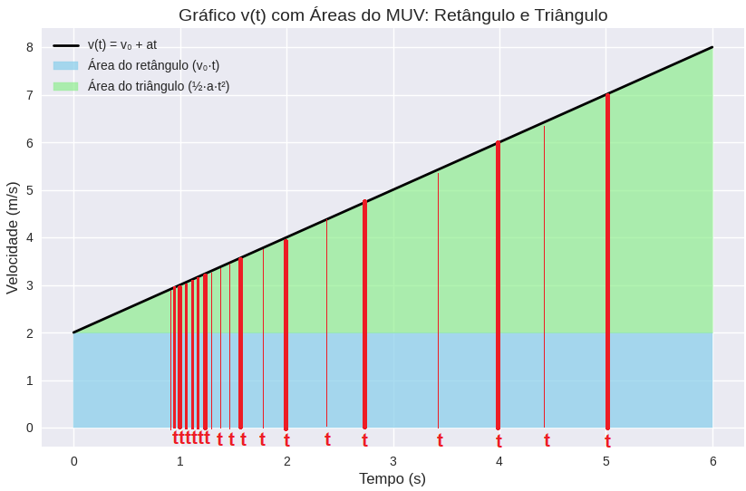

Suponha que dividimos o tempo em intervalos muito curtos:
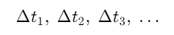
Em cada intervalo, a velocidade é praticamente constante, assim, o deslocamento total é a soma de retângulos:
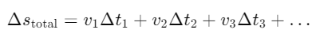
Essa soma é exatamente a área sob a curva no gráfico v × t. Juntando isso, o desenho forma um trapézio. O deslocamento é a área do trapézio. O trapézio possui:
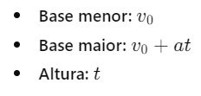
Área do trapézio será:
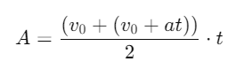
Então concluímos que:
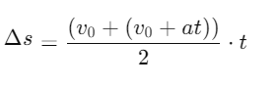
Ou
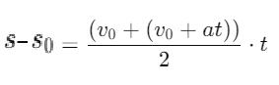
Desenvolvendo passo a passo teremos:
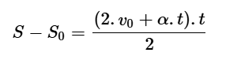

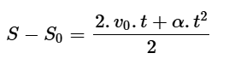

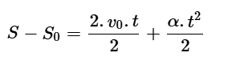

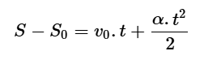
Concluindo a afirmação final sobre a origem da Função horária do movimento:
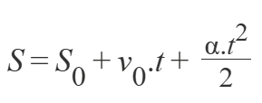
Classificando a equação como do segundo grau, do tipo , onde a=, b=, c=.

Problema matemático contextualizado na Física.

Um móvel descreve um MUV numa trajetória retilínea e os seus espaços variam no tempo de acordo com a expressão: , onde o tempo é expresso em segundos e o espaço em metros.
Determinar:
- A função da velocidade;
- O instante em que o móvel passa pela origem dos espaços.
Solução:
a) Comparando a expressão dada

com a função

Podemos observar no enunciado que ; ;.
Sendo a função da velocidade , podemos concluir que:

O gráfico da função será:
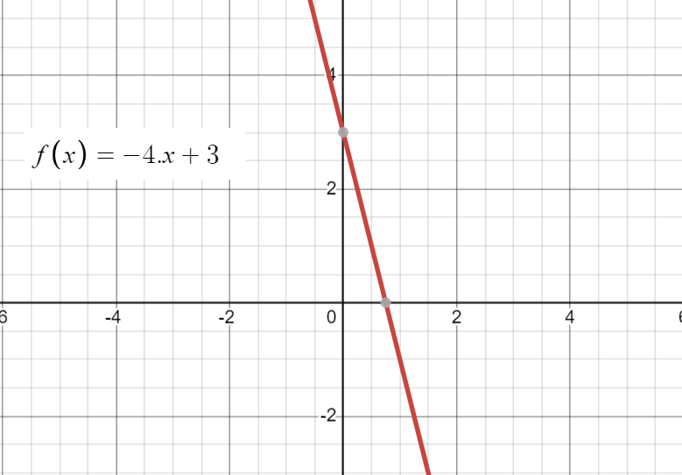

b) O móvel passa pela origem de espaços (marco zero) quando seu espaço S=0.
Na equação: ,
Sendo S=0, organizando a equação teremos: ,
Tratando-se de uma equação de segundo grau, poderemos achar o valor correspondentes do instante achando as raízes da equação, convém observar que o valor da raiz que procuramos deve ser maior que zero, pois a função horária define apenas instantes posteriores a um evento, nesse caso o tempo igual a zero.
Prosseguindo o desenvolvimento pela fórmula de Bhaskara teremos:

Resposta: O móvel passa pela origem no instante 3s.
O gráfico da função será:
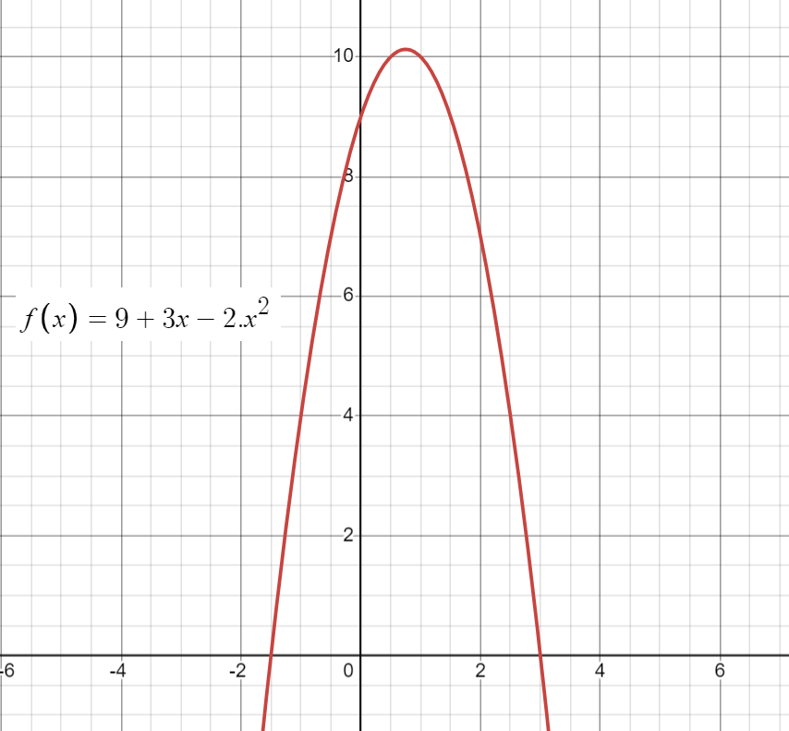
Observação: A função horária é uma equação do 2° grau, no entanto, a análise do seu gráfico nem sempre atende aos requisitos de uma questão, na resolução do problema proposto destaca-se que, uma das raízes da equação não faz sentido como resposta, pela problemática proposta as razões matemáticas analisadas foram submetidas a condições físicas relativas.
Conclusão:
As funções de primeiro e segundo grau são ferramentas indispensáveis para os cálculos Físicos, convém observar que a Física procura explicar os eventos em todas as perspectivas, aninhando cálculos e fórmulas muitas vezes de forma complexa, no entanto a Matemática e seus fundamentos são o alicerce de todo o conhecimento, dominar a matemática é dominar a arte do saber.

Referências:

ChatGPT,
Microsoft copilot,
Google AI,

Os fundamentos da Física, Ramalho, Ivan, Nicolau, Toledo. Volume um, mecânica, páginas 44,45. (exercícios resolvidos, R.14).

